
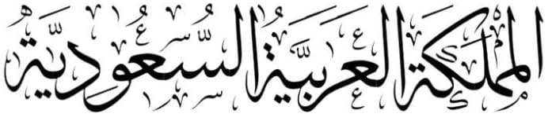
المادة: رياضيات الصف. الثاني متوسط
الزمن: 45 دقيقة
الفصل الدراسي الثالث
الفترة الأولى _ 1445 ه
نموذج د

الإدارة العامة بماحفطة
مدرسة
وزارة التعليم

2  / | الفصل |  | الدرجة | العائلة | الجد | الاب | الاسم الاول | اسم الطالب
امامك عدة إجابات لكل فقرة فاختر الصحيح منهما (20 درجة)
١ – قانون مساحة المثلث =........ :
أ | 1  ق ع ----  2 | ب | 1  ق ع ----  4 | ج | 5+ = ق ع | د | 1  ق ع + 5 _  5
٢ – قانون مساحة الدائرة = ......... :

أ | ط × نق² | ب | 2 × ط × نق | ج | ط × نق | د | ط × ق
٣ – الرأس هو نقطة تقاطع ......... مستويات او اكثر:
أ | ثلاثة مستويات | ب | اربع مستويات | ج | خمس مستويات | د | عشرة مستويات
٤ -المجسم المكون من أكثر من نوع من المجسمات يسمى:
أ | شكل مركب | ب | مجسما مركبا | ج | مجسما غير مركبا | د | مجسم اسطواني
٥ – اوجد حجم الأسطوانة التالية. نصف القطر 18سم , و الارتفاع 5سم:
أ | 2 | ب | 9 | ج | 6 | د | 8
٦ – هو شكل ثلاثي الابعاد له قاعدة دائرية , وسطح منحن يصل القاعدة بالرأس يسمى
أ | المكعب | ب | المخروط | ج | المنشور | د | الأسطوانة
٧ - حجم الهرم الثلاثي الذي قاعدته على شكل مثلث طول قاعدته 10 سم , وارتفاعه 6 سم , و ارتفاعه 6 سم , و ارتفاع الهرم 20 سم :

أ | 1400سم3 | ب | 200سم3 | ج | 600سم3 | د | 400سم3
٨ - قانون حجم الأسطوانة هو -:
أ | ط نق2 ع | ب | ط نق ع | ج | 2ط نق ع | د | ط نق ع2
٩ – قانون الماسحة الجانبية لسطح المنشور
أ | ج = مح ع | ب | ج = ل ض | ج | ج = ق ع | د | ج = م ع
١٠ – قانون مساحة متوازي الاضلاع = ..........
أ | م = ق نق | ب | م = ق ق | ج | م = ع ع | د | م = ق ع
فضلاُ اقلب الورقة
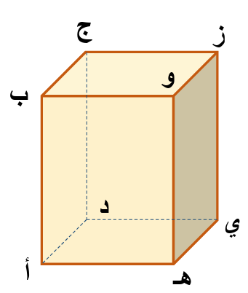
1١ - نقطتين تشكلان قطراً عند الوصل بينهما:
أ | ج و | ب | ج ه | ج | ز ب | د | د ه
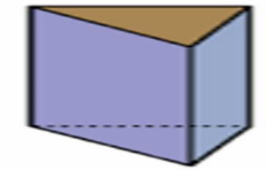
1٢ – اسم المجسم:

أ | منشور رباعي | ب | منشور ثلاثي | ج | هرم رباعي | د | هرم ثلاثي
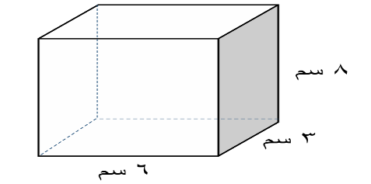
1٣ – اوجد حجم المشور الرباعي المجاور:
أ | 144 | ب | 155 | ج | 17 | د | 1444
٤ 1 – الهرم المنتظم قاعدته مضلع منتظم , و اوجهه الجانبية ..............
أ | مثلثات متطابقة | ب | مثلثات متطابقة | ج | مربعات متطابقة | د | مجسمات متطابقة
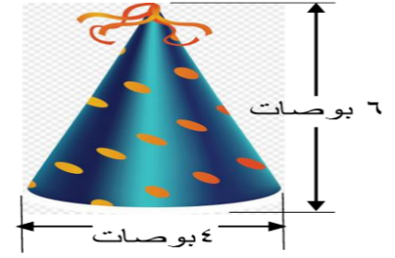
1٥ - يريد مهرج أن يمل قبعته رملا, استعمل الرسم المجاور لتحديد كم تسع قبعته الرمل :
أ | 200 | ب | 1200 | ج | 400 | د | 600
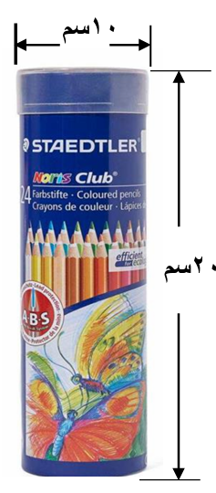
16 - تغلف بعض علب الألوان الاسطوانية الشكل بورق كما في الشكل المجاور.
أوجد مساحة ورقة تغليف علبة الألوان
أ | ٦728 | ب | 628 | ج | 700 | د | 30
1٧ - مجسم قاعدته الوحيدة مضلع واوجهه مثلثات:.
أ | الأسطوانة | ب | المخروط | ج | الحجم | د | الهرم
٨ 1 - مجسّم قاعدتاه دائرتان متطابقتان ومتوازيتان يسمى :
أ | المنشور | ب | المخروط | ج | لأسطوانة | د | الهرم
19 - المستقيم الناتج عن تقاطع مستويين يسمى
أ | الوجه | ب | الحرف | ج | الرأس | د | القطر
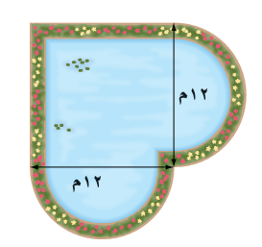
20 - يمثل الشكل المجاور بركة محاطة
بممر من الوارد عرضه متران.
ما مساحة الممر:
أ | 300 | ب | 24  ﴿تمنياتي لكم بالتوفيق والنجاح الدائم ﴾ معلما المادة / انتهت الاسالة | ج | 257 م2 | د | 8, 62

